****【引言】****  
  ****1.1编写目的****  
  ****在软件开发前期，通过跟客户沟通，获得一份双方都认同的需求说明文档，针对用户提出的修改要求，及时处理，更新需求文档。确定需求后才能进行相应的开发。****

****明确系统的基本需求，旨在整个开发过程中，指导和帮助编写代码分析解决系统的问题，需求分析文档在软件开发过程中是最重要的一部分，可以在前期避免系统的一些问题，需求分析的质量决定着系统的质量，贯穿着整个开发的过程****

****1.2 背景****  
****说明：****  
****a．待开发的软件系统的名称：西小餐****

****b．本项目的任务提出者：Miracle-House****

****开发者：Miracle-House****

****用户：西北师大全体人员****

****实现该软件的计算中心或计算机网络：西北师范大学局域网****

****c.该软件系统同其他系统或其他机构的基本的相互来往关系：西北师范大学计算机科学与工程学院****

****1.3参考资料****  
****A.《软工视频》****  
****B．软件需求说明（GB8567-88）****  
****2.【任务概述】****  
****2.1目标****  
****为了使西小餐的工作人员对学生点餐的管理更方便、高效；为了减少学生的点餐时间，方便更多的学生能快速、愉快的进行点餐；适应网络发展的需求；使生活到处都有信息化的存在。****

****2.2用户的特点****  
****A.最终用户特点：最终用户主要是西北师范大学的老师和学生，软件设计等符合该类群体的使用习惯****  
****B.操作人员的教育水平和技术专长：学生和老师****  
****2.3假定和约束****  
****本项目的约束包括：无项目经费；项目开发时间不超过规定时间；对信息安全和保密无约束。****

****假设：开发时间缩短，管理不恰当，设计功能不全面，本项目的开发将会受到严重的影响。****

****3.【需求规定】****  
****3.1对功能的规定****

****本系统的主要功能分为：西小餐前台端系统（学生端）、服务器后台端系统（管理端）。 以下分别对各个端的系统功能做一个功能概述。****

****西小餐学生端系统：****

****1. 从管理端获取最新的菜谱；****

****2. 在本地系统中进行点单，并将订单传送到服务器后台系统；****

****3. 催单，向服务器后台端系统发送信息，要求系统尽快处理本订单；****

****4. 提交订单，向服务器管理端系统发送请求。****

****服务器管理端系统：****

****更新本地系统中的菜谱信息；****

****接收订单，并保存订单信息；****

****将订单传送到管理端系统；****

****4. 对催单请求进行处理；****

****5. 对订单进行结账处理，并将信息反馈到西小餐前台端系统；****

****6. 处理订单信息队列；****

****7. 将已处理的订单进行处理（写入数据库），以便日后做账；****

****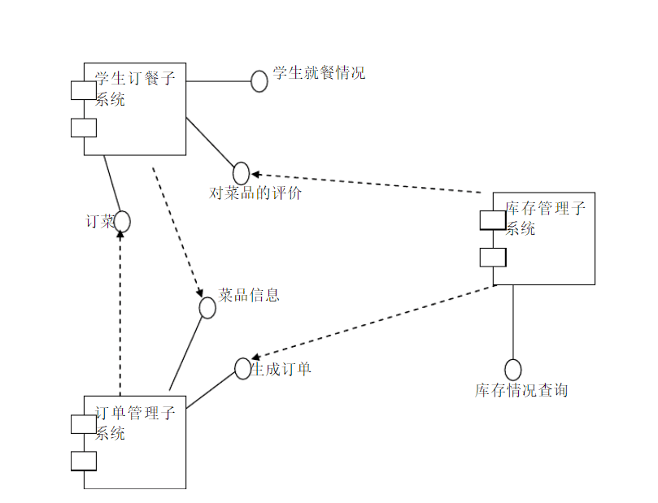****

****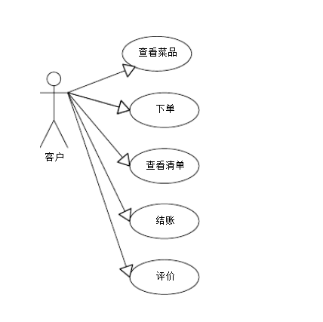****

****3.2对性能的规定  
     精度：  
软件的输入精度：小数点后保留两位数字，限制输入特殊字符  
输出数据的精度：小数点后保留两位有效数字  
传输过程中的精度：小数点后保留两位有效数字   
     时间特性要求：  
 响应时间：在人的感觉和视觉范围内（<1s） ,系统响应时间足够迅速（<5s）。****  
****灵活性：****  
****在操作方式、运行环境、软件接口或开发计划等发生变化时，应具有适应能力。****

****3.3输人输出要求;****  
****解释各输入输出数据类型，并逐项说明其媒体、格式、数值范围、精度等。对软件的数据输出及必须标明的控制输出量进行解释并举例，包括对硬拷贝报告（正常结果输出、状态输出及异常输出）以及图形或显示报告的描述。****  
****A．输入  
  1.系统登录：用户的账号和密码，要求和数据库中的存储数据一致****

****2.系统用户的注册和添加：用户账号，密码等，由一定的字符限制****

****B．输出****

****1.对应于系统输出要查询的结果****

****2.用户输入信息不合法是会有信息框的提示  
     3.4数据结构****

****用户信息存储：将系统所用级别的用户登录验证信息准确存储在数据库中，还包括数据的增，删，改等操作****  
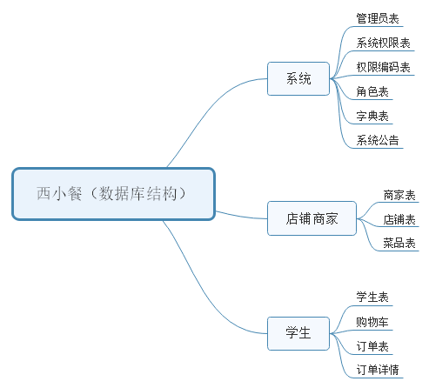  
**3.5故障处理要求**

1. ****内部故障处理    
    在开发阶段可以随即修改数据库里的相应内容。****
2. ****外部故障处理****

****对编辑的程序进行重装载时，第一次装载认为错，修改。第二次运行，在需求调用时出错，有错误提示，重试。****   
****3.6其他专门要求****  
****A．保密要求：系统管理员需有良好的信誉和职业道德习惯，能做到对系统信息的保密****  
****B. 软件的可维护性：出现运行错误需找专业人员进行维护工作****  
****C．软件的易读性，可靠性：要求用户按照要求合法输入，不得随意对软件的相关空间做任何非法删改****  
****4【运行环境规定】  
    4.1设备****

****windows系统，拥有java编译环境，：MySQL数据库。****

**4.2支持软件**

****操作系统：windows xp 以上操作系统****  
****数据库管理系统：MySQL****

****浏览器：IE8以上，建议使用谷歌和火狐。****  
****4.3接口****  
****用户接口：将向用户提供，修改和取消的三个命令选择，对应系统的不同功能实现****  
****外部接口：键盘，鼠标****  
****内部接口：数据库接口采用sql 连接方式****  
****4.4控制****  
****该系统的主要输入设备是键盘，输出主要是显示器输出****

****5【需求分析总结】****  
****在可行性分析的基础上，我们进行了以上的需求分析过程，明确了功能需求，业务需求和用户需求以及软件的一些限制约束，为后续的开发做了很好的指导。****